**Работа с климатограммами**

2. По колебанию температуры можно определить климатический пояс:

если t +24-+26 в течении всего года – значит это экваториальный пояс;

если амплитуда t незначительная (3–7 градуса) выше +20, значит – это субэкваториальный пояс;

если амплитуда больше, но зимние температуры не опускаются ниже +10, то это тропический пояс;

если зимние температуры ок. нуля, +3-+5, то это субтропики;

если появляются отрицательные температуры, то это умеренный, субполярный или полярный пояса.

3. 3. Тип климата можно определить не только по амплитуде температур, но и по количеству осадков и режиму их выпадения:

если годовое количество осадков более 2000 мм – это экваториальный или морской климат;

если осадков в течении года также много, но есть месяца засухи – это переменно-влажный климат;

если среднегодовое количество осадков менее 150 мм – это полупустынный или пустынный климат;

если в летнее время осадков очень мало, а зимой – много (среднегодовое от 700 до 1000 мм), то это средиземноморский климат;

если, наоборот, в зимнее время осадков мало, а 2/3 осадков выпадает летом, то это муссонный климат. В умеренном поясе в таком климате годовое количество не превышает 800 мм, а в субтропиках достигает 1500 мм.

4. По режиму температур можно определить полушария:

если понижение температуры (зима) в январе – это климатограмма северного полушария;

если понижение температуры (зима) в июле – это климатограмма южного полушария.

5. Как отличить:

Субэкваториальный от Тропического муссонного климата?

Режим осадков почти одинаков (летом жарко и сухо), да и количество тоже (в СЭ 2000 – 2500 мм, а в Т.мус. 1500 – 3500 мм). Разницу можно увидеть по амплитуде температур (СЭ – лето +30, зима – +26°С; Т.мус. – лето +30, а зима +20°С)

Анализ.

Это тропический пояс, потому что температура зимой выше +10.

Это южное полушарие, потому что зима в июле.

Это влажный климат, потому что годовое количество осадков более 2000 мм и достаточно равномерно.

– Экваториальный от Тропического влажного?

Режим осадков почти одинаков – количество осадков равномерно в течении года (в Э более 2000 мм, в Т.вл. – от 1500 до 2500 мм), а температуры в течении года отличны – в Э. в течении года почти одинаковые +24 – +26°С, а в Т.вл. – зимой +17, а летом +26.

– Тропический муссонный от Умеренного муссонного? от Субтропического муссонного?

Режим осадков почти одинаков (почти все осадки выпадают летом), а количество разное: в Т.и СТ.мус. более 1500 мм, а в У.мусс. 700-800 мм в год. И температуры также отличны:

1) в Тропическом муссонном: зима +20, лето +30;

2) в У.мус.: зима от -5 (атлантическое побережье Канады) до -23 (Хабаровск, Россия), лето +18-+20.

3) в СТ.мус.: зима -1+5, лето +23+25.

– Умеренно-континентальный, континентальный и резко-континентальный Умеренного пояса?

Во-первых, прослеживается закономерное увеличение амплитуды температур (зима продолжительнее и холоднее, лето короче и жарче):

– у-к: зима -12-15, лето +12+15.

– к: зима -16-20, лето +20.

– р-к: зима -30(до -70), лето +20+25.

Во-вторых, количество осадков уменьшается (увеличивается удаленность от Атлантики):

– у-к: 500 – 700 мм

– к: 400 – 500 мм

– р-к: 300 – 400 мм

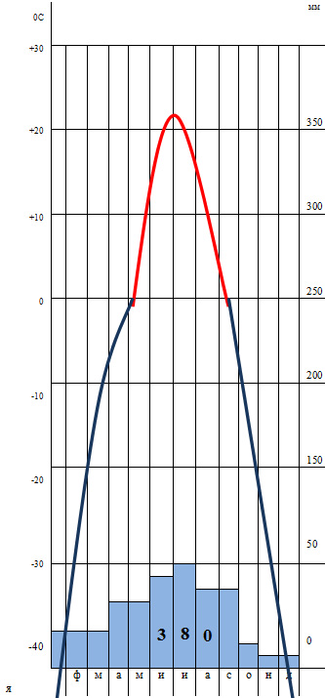Анализ.

Это умеренный пояс, потому что температура зимой ниже 0, а летом выше +10.

Это северное полушарие, потому что зима в июле.

Это резко-континентальный климат, потому что амплитуда температур очень большая 65 градусов, а годовое количество осадков менее 400 мм с летним максимумом (июль).

Задача № 1.

По данным, приведенным в таблице, постройте климатограмму, используя предложенные данные.